Tabla de contenidos

# Instalación de R en Linux: Explorando las capacidades de R y su uso en el entorno Linux

Edison Achalma

# Nota de Autores

Edison Achalma Orcid ID Logo: A green circle with white letters ID <https://orcid.org/0000-0001-6996-3364>

El autor no tiene conflictos de interés que revelar.

Los roles de autor se clasificaron utilizando la taxonomía de roles de colaborador (CRediT; https://credit.niso.org/) de la siguiente manera: *Edison Achalma***:** conceptualización y redacción

La correspondencia relativa a este artículo debe dirigirse a Edison Achalma, Escuela Profesional de Economía, Universidad Nacional de San Cristóbal de Huamanga, Ayacucho, AYA, Perú, Email: [elmer.achalma.09@unsch.edu.pe](mailto:elmer.achalma.09@unsch.edu.pe)

# Abstract

*Palabras Claves*: keyword1, keyword2

# Instalación de R en Linux: Explorando las capacidades de R y su uso en el entorno Linux

# Instalación

En este artículo, te guiaré para descargar e instalar R y RStudio en sistema operativo Ubuntu Linux.

## Paso 1. Descargar R en Ubuntu Linux

Para comenzar, necesitarás descargar el paquete de instalación de R desde el sitio web oficial de R. Abre tu navegador web y sigue este enlace: [Enlace de descarga de R](https://cloud.r-project.org/)

R es un lenguaje de programación ampliamente utilizado en la comunidad estadística y de análisis de datos, y es especialmente popular entre los científicos de datos y los investigadores.

Figura 1

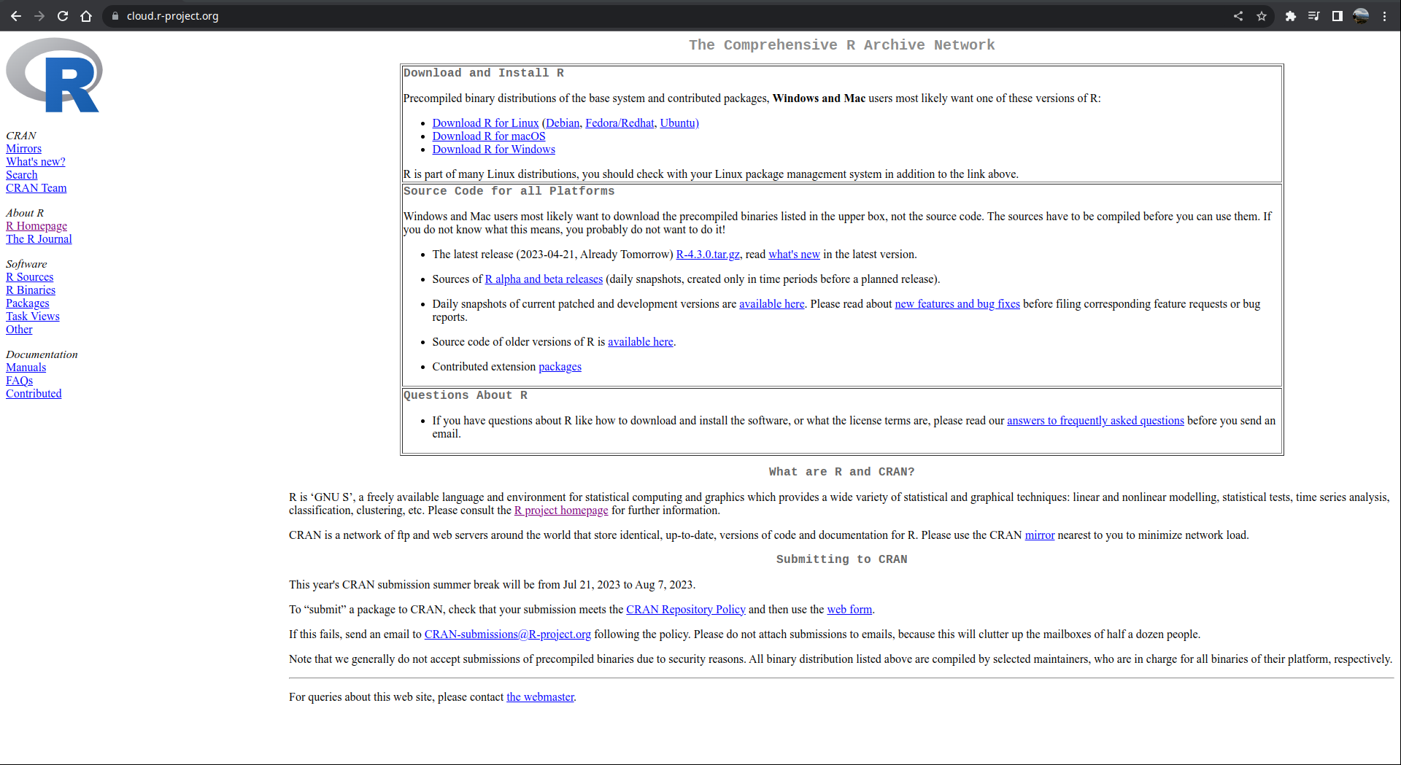

## Paso 2. Instalar R en Ubuntu Linux

Los paquetes para la versión actual de R 4.2 están disponibles para la mayoría de las versiones estables de Ubuntu Desktop. Sin embargo, solo la última versión de Soporte a Largo Plazo (LTS) cuenta con soporte completo. A partir del 2 de mayo de 2022, las versiones compatibles son:

* Jammy Jellyfish (22.04, solo amd64)
* Impish Indri (21.10, solo amd64)
* Focal Fossa (20.04; LTS y solo amd64)
* Bionic Beaver (18.04; LTS)
* Xenial Xerus (16.04; LTS)

Ejecuta estas líneas (si eres root, omite sudo) para informar a Ubuntu sobre los binarios de R en CRAN.

# Actualizar índices  
sudo apt update -qq  
# Instalar dos paquetes auxiliares necesarios  
sudo apt install --no-install-recommends software-properties-common dirmngr  
# Agregar la clave de firma (de Michael Rutter) para estos repositorios  
# Para verificar la clave, ejecuta: gpg --show-keys /etc/apt/trusted.gpg.d/cran_ubuntu_key.asc  
# Huella digital: E298A3A825C0D65DFD57CBB651716619E084DAB9  
wget -qO- https://cloud.r-project.org/bin/linux/ubuntu/marutter_pubkey.asc | sudo tee -a /etc/apt/trusted.gpg.d/cran_ubuntu_key.asc  
# Agregar el repositorio de R 4.0 de CRAN -- ajustar 'focal' a 'groovy' o 'bionic' según sea necesario  
sudo add-apt-repository "deb https://cloud.r-project.org/bin/linux/ubuntu $(lsb_release -cs)-cran40/"

Aquí utilizamos lsb_release -cs para acceder a la versión de Ubuntu que estás utilizando: “jammy”, “impish”, “focal”, “bionic”, …

Luego, ejecuta

sudo apt install --no-install-recommends r-base

## Obtén más de 5000 paquetes de CRAN

Ejecuta este comando (como root o agregando sudo como prefijo) para agregar el repositorio actual de R 4.0 o posterior ‘c2d4u’:

sudo add-apt-repository ppa:c2d4u.team/c2d4u4.0+

para agregar el ID de clave de este repositorio, agregar el repositorio y actualizar el índice. Ahora puedes hacer apt install --no-install-recommends r-cran-rstan o apt install --no-install-recommends r-cran-tidyverse (nuevamente como usuario root o a través de sudo).

## Paso 3. Descargar RStudio en Ubuntu Linux

Puedes descargar la última versión de RStudio desde su sitio web oficial: [Enlace de descarga de RStudio](https://www.rstudio.com/products/rstudio/download/)

RStudio RStudio es un entorno de desarrollo integrado (IDE) muy popular para trabajar con R. Proporciona una interfaz gráfica intuitiva y muchas herramientas útiles para la programación en R.

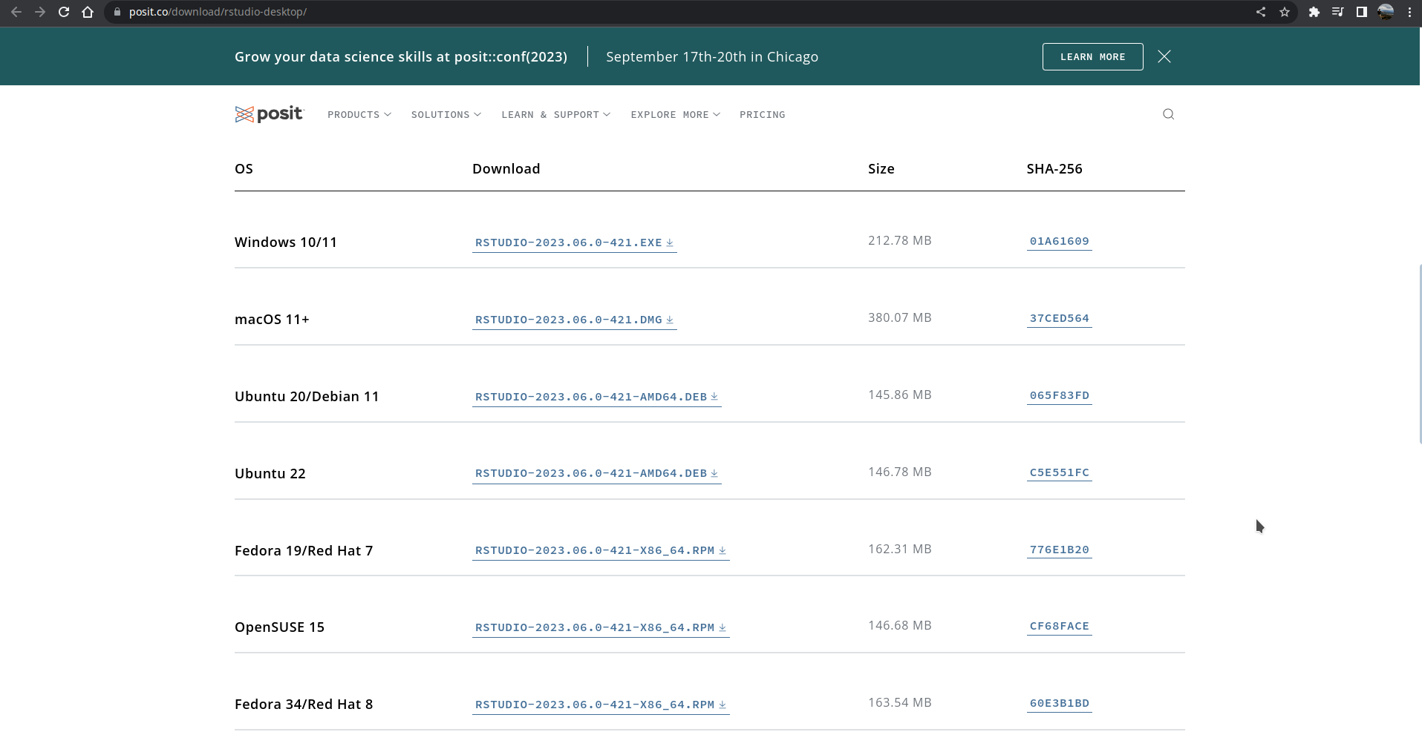

## Paso 4. Instalar RStudio en Ubuntu Linux

### Instalar dependencias

Antes de instalar RStudio, es posible que debas instalar algunas dependencias en tu sistema. Abre la terminal y ejecuta los siguientes comandos para instalar las dependencias requeridas:

sudo apt update  
sudo apt install gdebi-core

Estos comandos actualizarán los repositorios de paquetes y luego instalarán gdebi-core, una utilidad necesaria para instalar paquetes .deb de forma sencilla y para resolver dependencias automáticamente.

### Instalar RStudio

Una vez que hayas descargado el archivo de instalación de RStudio y hayas instalado las dependencias necesarias, puedes proceder con la instalación. Ve al directorio donde descargaste el archivo de instalación y ejecuta el siguiente comando en la terminal:

sudo gdebi <nombre_del_archivo_de_instalación>.deb

Reemplaza <nombre_del_archivo_de_instalación> con el nombre real del archivo de instalación descargado.

El comando gdebi instalará RStudio y resolverá automáticamente las dependencias necesarias.

## Paso 5. Iniciar RStudio

Una vez completada la instalación, puedes iniciar RStudio desde el menú de aplicaciones de Ubuntu o ejecutando el siguiente comando en la terminal:

rstudio

RStudio se abrirá en una ventana separada, lo que te permitirá comenzar a trabajar con R y aprovechar todas las funciones y características que ofrece el IDE.

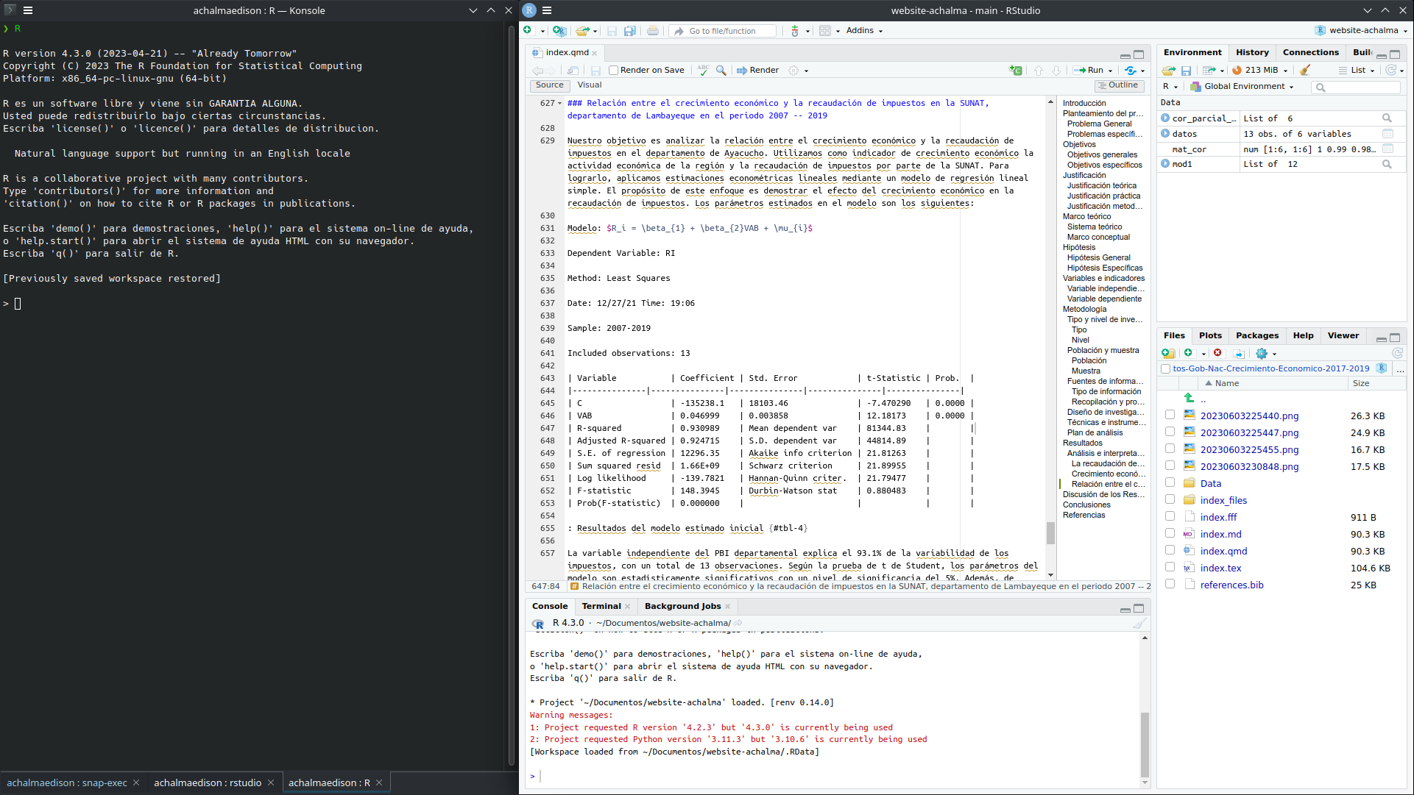

# Publicaciones Similares

Si te interesó este artículo, te recomendamos que explores otros blogs y recursos relacionados que pueden ampliar tus conocimientos. Aquí te dejo algunas sugerencias:

1. [011 Instalacion De R](https://achalmaedison.netlify.app/programacion-software/r/2020-06-10-011-instalacion-de-r) Lee sin conexión [PDF](https://achalmaedison.netlify.app/programacion-software/r/2020-06-10-011-instalacion-de-r/index.pdf)
2. [012 Que Ofrece R](https://achalmaedison.netlify.app/programacion-software/r/2020-06-10-012-que-ofrece-r) Lee sin conexión [PDF](https://achalmaedison.netlify.app/programacion-software/r/2020-06-10-012-que-ofrece-r/index.pdf)
3. [013 Lo Que Debemos Saber De R](https://achalmaedison.netlify.app/programacion-software/r/2020-06-10-013-lo-que-debemos-saber-de-r) Lee sin conexión [PDF](https://achalmaedison.netlify.app/programacion-software/r/2020-06-10-013-lo-que-debemos-saber-de-r/index.pdf)
4. [02 Manipulacion De Datos](https://achalmaedison.netlify.app/programacion-software/r/2021-04-05-02-manipulacion-de-datos) Lee sin conexión [PDF](https://achalmaedison.netlify.app/programacion-software/r/2021-04-05-02-manipulacion-de-datos/index.pdf)
5. [03 Visualizacion De Datos](https://achalmaedison.netlify.app/programacion-software/r/2021-04-12-03-visualizacion-de-datos) Lee sin conexión [PDF](https://achalmaedison.netlify.app/programacion-software/r/2021-04-12-03-visualizacion-de-datos/index.pdf)
6. [04 Modelo De Machine Learning I Analisis Exploratorio](https://achalmaedison.netlify.app/programacion-software/r/2022-11-07-04-modelo-de-machine-learning-i-analisis-exploratorio) Lee sin conexión [PDF](https://achalmaedison.netlify.app/programacion-software/r/2022-11-07-04-modelo-de-machine-learning-i-analisis-exploratorio/index.pdf)
7. [05 Modelo De Machine Learning Ii Modelo De Clasificacion](https://achalmaedison.netlify.app/programacion-software/r/2022-11-14-05-modelo-de-machine-learning-ii-modelo-de-clasificacion) Lee sin conexión [PDF](https://achalmaedison.netlify.app/programacion-software/r/2022-11-14-05-modelo-de-machine-learning-ii-modelo-de-clasificacion/index.pdf)
8. [06 Modelo De Machine Learning Iii Modelo De Regresion](https://achalmaedison.netlify.app/programacion-software/r/2022-11-21-06-modelo-de-machine-learning-iii-modelo-de-regresion) Lee sin conexión [PDF](https://achalmaedison.netlify.app/programacion-software/r/2022-11-21-06-modelo-de-machine-learning-iii-modelo-de-regresion/index.pdf)
9. [07 Modelo De Machine Learning Iv Tex Mining](https://achalmaedison.netlify.app/programacion-software/r/2022-11-28-07-modelo-de-machine-learning-iv-tex-mining) Lee sin conexión [PDF](https://achalmaedison.netlify.app/programacion-software/r/2022-11-28-07-modelo-de-machine-learning-iv-tex-mining/index.pdf)

Esperamos que encuentres estas publicaciones igualmente interesantes y útiles. ¡Disfruta de la lectura!